**中山大学数据科学与计算机学院本科生实验报告**

**（2017学年秋季学期）**

**课程名称：数字电路与逻辑设计实验 任课教师：保延翔 助教：岳锐**

|  |  |  |  |
| --- | --- | --- | --- |
| **年级&班级** | 2016级（1）班 | **专业(方向)** | 软件工程 |
| **学号** | 16340041 | **姓名** | 陈亚楠 |
| **电话** | 15989010314 | **Email** | chenyn0201@gmail.com |
| **开始日期** | 2017.10.28 | **完成日期** | 2017.11.06 |

**实验六 利用MSI设计组合逻辑电路**

1. **实验目的**

1.熟悉编码器、译码器、数据选择器等组合逻辑功能模块的功能与使用方法。

2.掌握用MSI设计组合逻辑电路的方法。

1. **实验仪器及器件**

1.数字电路实验箱、示波器。

2.虚拟器件：74LS00，74LS197，74LS138，74LS151，74LS86，74LS08，74LS20。

**三、实验原理**

详见实验内容。

**四、实验内容**

**1.**数据分配器与数据选择器功能相反。它是将一路信号送到地址选择信号指定的输出。如输入为D，地址信号为A、 B、C，可将D按地址分配到八路输出F0、F1、F2、F3、F4、F5、F6 、F7。其真值表如下表所示。试用3线-8线译码器74LS138实现该电路。将74LS197连接成八进制作为电路的输入信号源，将Q3Q2Q1分别与A、B、C 连接，D接模拟开关，静态检测正确后，用示波器观察并记录D=1时，CP、A(S0)、B(S1)、C(S2)及F0—F7的波形。

提示：将74LS138附加控制端G1作为数据输入端，即数据D可从G1输入，同时令==0，S2S1S0作为地址输入端，即可将G1送来的数据只能通过A2A1A0所指定的一根输出线反相后送出去。

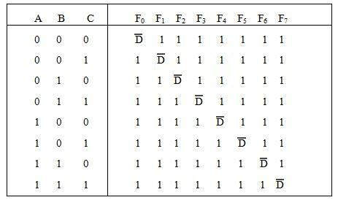

1. 实验原理：

F0 = ; F1 = C; F2 = B; F3 = BC;

F4 = A; F5 = AC; F6 = AB; F7 = ABC;

1. 设计流程：

①将74LS197连接成为一个八进制计数器，线路连接方式如下：

将实验箱上74LS197的CP0与与10KHz连续脉冲相连接，10KHz连续脉冲与LED“0-1”显示器相连接；、接HIGH高电平；Q0与CP1相连接；则Q2、Q1、Q0就是八进制计数器的输出（Q2为最高有效位）；

②74LS197的Q2、Q1、Q0依次连接74LS138的S2、S1、S0；

③74LS138的、接低电平，G1接高电平；

④将74LS197、74LS138与示波器相连接，其中：CP0、Q0、Q1、Q2、Y0、 Y1、Y2、Y3、Y4、Y5、Y6、Y7依次连接D11、D8、D9、D10、D0、D1、D2、 D3、D4、D5、D6、D7，示波器的G接LOW。

1. protues电路设计和仿真结果：

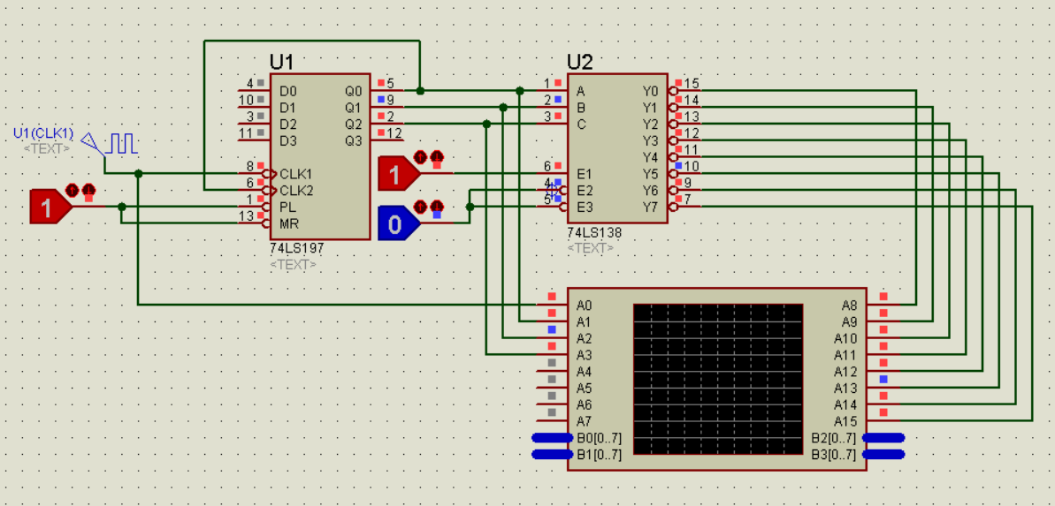

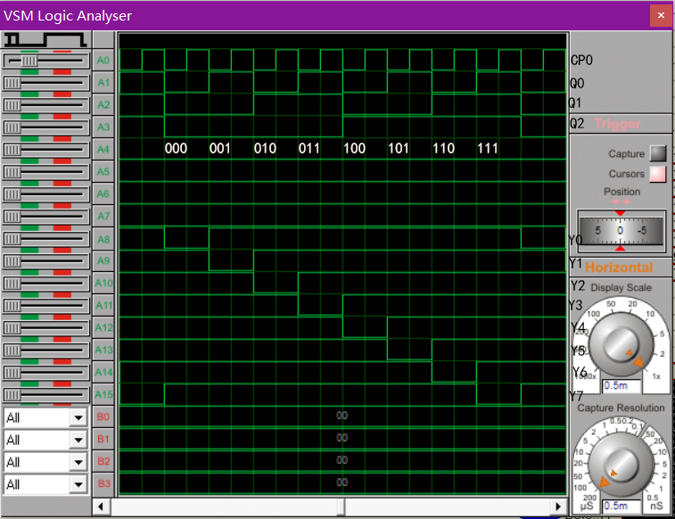

1. 实验箱电路静态、动态测试步骤和结果：

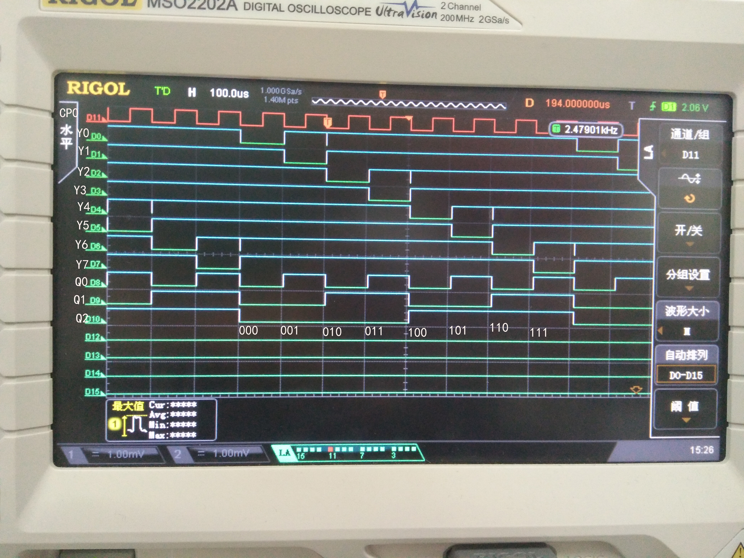

（5）相关分析说明：

74LS138低电平输出；

Protues仿真时E1接HIGH，E2、E3接LOW。

**2.**LU(Logic Unit，逻辑单元)设计，在实验箱上实现。

用八选一数据选择器151设计一个函数发生器电路它的功能如下表所示。待静态测试检查电路工作正常后，进行动态测试。将74LS197连接成十六进制作为电路的输入信号源，用示波器观察并记录CP、S1、S0、A、B、Y 的波形。

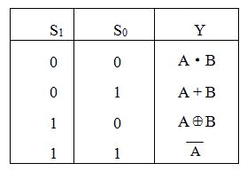

1. 实验原理：

|  |  |  |  |  |
| --- | --- | --- | --- | --- |
| S1 | S2 | A | B | Y |
| 0 | 0 | 0 | 0 | 0 |
| 0 | 0 | 0 | 1 | 0 |
| 0 | 0 | 1 | 0 | 0 |
| 0 | 0 | 1 | 1 | **1** |
| 0 | 1 | 0 | 0 | 0 |
| 0 | 1 | 0 | 1 | **1** |
| 0 | 1 | 1 | 0 | **1** |
| 0 | 1 | 1 | 1 | **1** |
| 1 | 0 | 0 | 0 | 0 |
| 1 | 0 | 0 | 1 | **1** |
| 1 | 0 | 1 | 0 | **1** |
| 1 | 0 | 1 | 1 | 0 |
| 1 | 1 | 0 | 0 | **1** |
| 1 | 1 | 0 | 1 | **1** |
| 1 | 1 | 1 | 0 | 0 |
| 1 | 1 | 1 | 1 | 0 |

Y = AB + S2B + S2A + S2AB + S1B + S1A + S1S2 + S1S2B;

Z = S0D0 + S1D1 + S1S0 + S1S0D3 + S2D4 + S2S0 + S2S1 + S2S1D7;

综合对比Y与Z，有：

S2 = S1，S1 = S2，S0 = A，D3 = D6 = 1，D0 = D7 = 0，D1 = D2 = D4 = B，D5 = ;

(2)设计流程：

①将74LS197连接成为一个十六进制计数器，线路连接方式如下：

将实验箱上74LS197的CP0与与10KHz连续脉冲相连接，10KHz连续脉冲与LED“0-1”显示器相连接；、接HIGH高电平；Q0与CP1相连接；则Q3、Q2、Q1、Q0就是十六进制计数器的输出（Q3为最高有效位）；

②74LS197的 Q3、Q2、Q1依次连接74LS151的S2、S1、S0，Q0连接D1 、D2、D4，D3、D6接高电平HIGH，D0、D7接低电平LOW;

③利用74LS00芯片实现，A1接高电平HIGH，B1连接74LS197的Q0，Y1连接D5；

④74LS151的接低电平；

**⑤**将74LS197、74LS151与示波器相连接，其中：CP0、S2、S1、S0、Q0、Z依次连接D0、D1、D2、D3、D4、D5，示波器的G接LOW。

(3)protues电路设计和仿真结果：

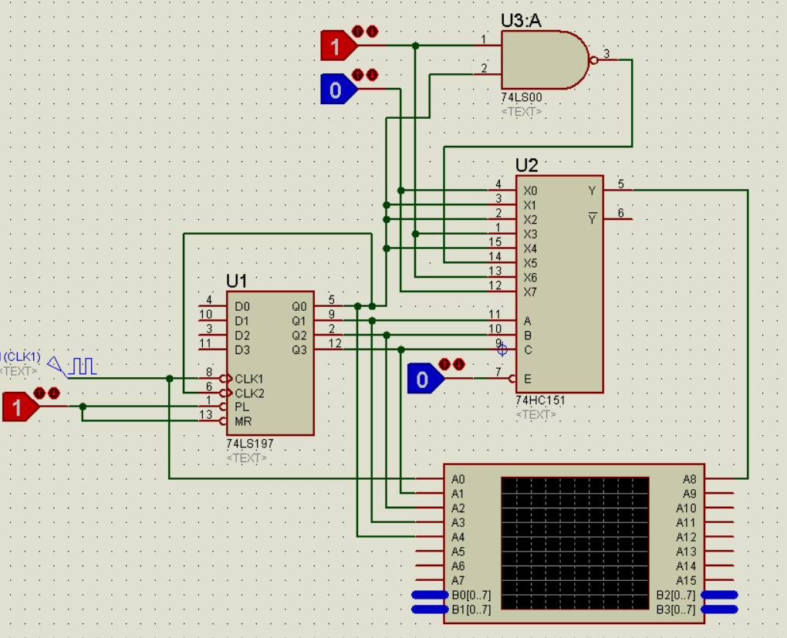

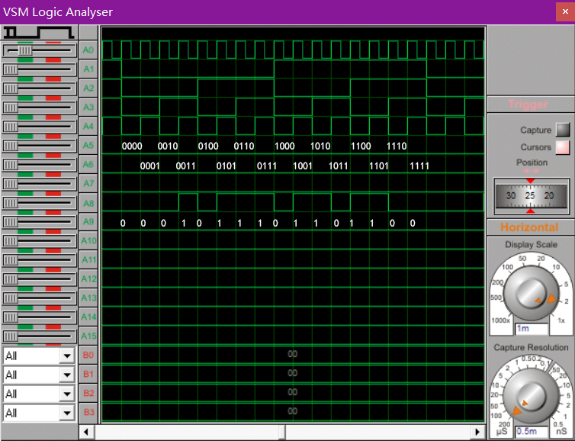

(4)实验箱电路静态、动态测试步骤和结果：

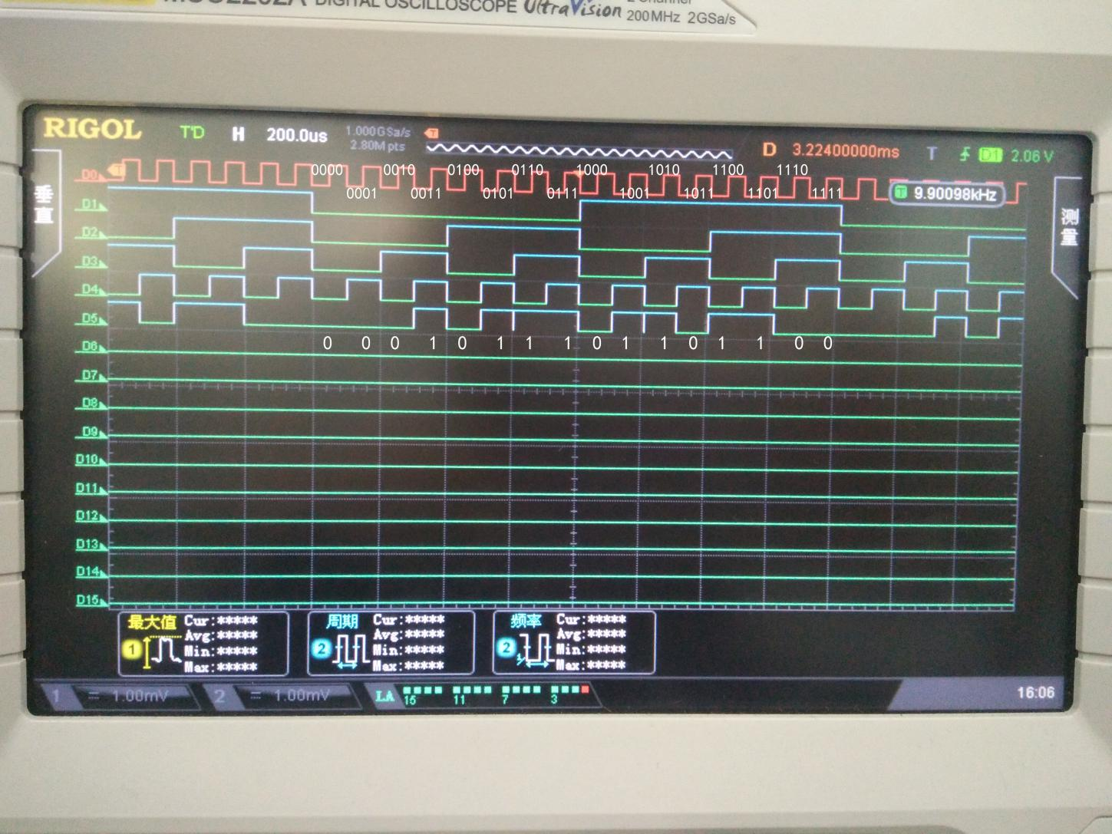

(5)相关分析说明：

由于74LS151选择输入仅有三个端口，在本实验中的最低有效位的输入用74LS151的数据输入端口代替；

**3.**AU(Arithmetic Unit，算术单元)设计，在实验箱上完成。

设计一个半加半减器，输入为S、A、B，其中S为功能选择口。当S=0时，输出A+B及进位；当S=1时，输出A-B 及借位。

提示：画出真值表。根据真值表可用三种方法实现。

**·**利用卡诺图化简后只使用门电路实现。

1. 实验原理：

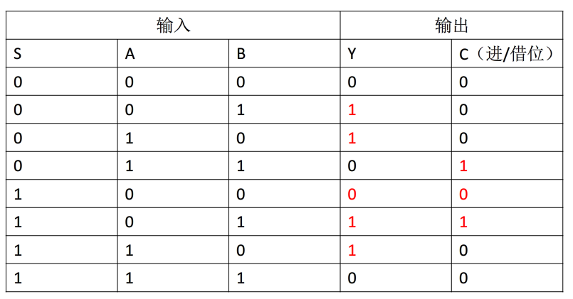

Y = B + A = A ⊕ B = 1*2*5*6；

C = AB + SB = (S ⊕ A)B = 3*5；

（2）设计流程：

①将74LS197连接成为一个八进制计数器，线路连接方式如下：

将实验箱上74LS197的CP0与与10KHz连续脉冲相连接，10KHz连续脉冲与LED“0-1”显示器相连接；、接HIGH高电平；Q0与CP1相连接；则Q2、Q1、Q0就是八进制计数器的输出（Q2为最高有效位）；

②74LS86的A1连接74LS197的Q1，74LS86的B1连接74LS197的Q0，74LS86的A2连接74LS197的Q2，74LS86 的B2连接74LS197的Q1，74LS86的Y2连接74LS08的A1，74LS197的Q0连接74LS08的B1；

③示波器的G接LOW，示波器D0、D1、D2、D3、D4、D5连接74LS197的CP0、Q2、Q1、Q0、74LS86的Y1、74LS08的Y1；

（3）protues电路设计和仿真结果：

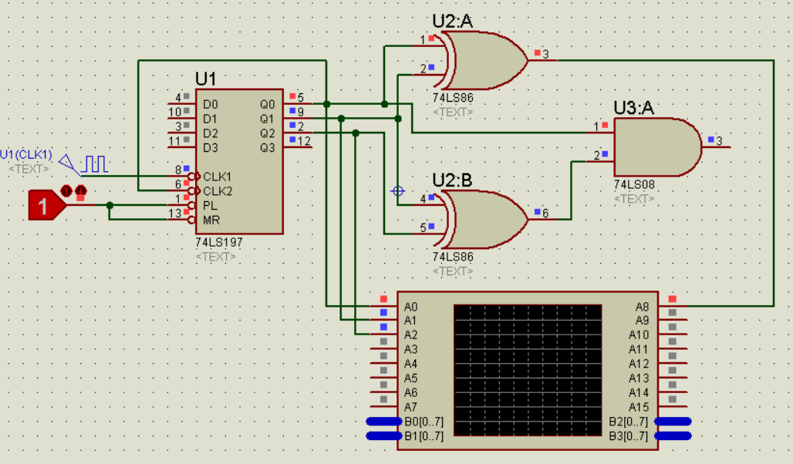

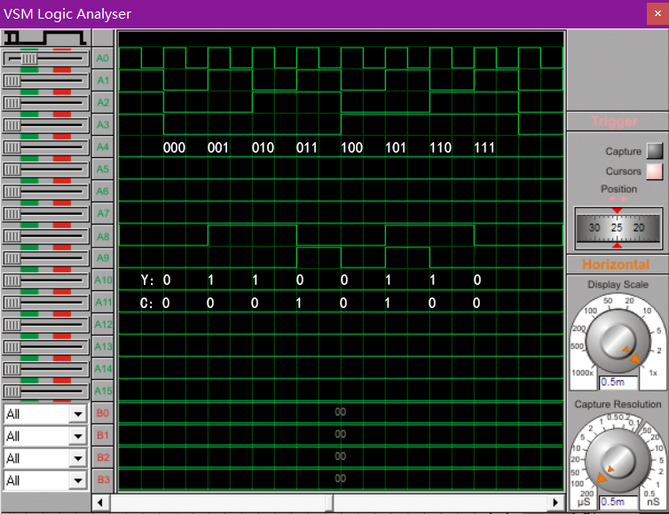

（4）实验箱电路静态、动态测试步骤和结果：

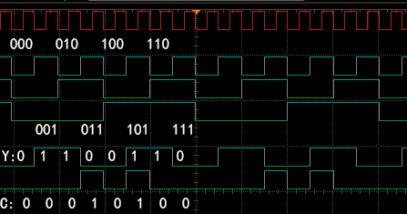

（5）相关分析说明：

无。

**·**使用74LS138实现，可参照实验原理中全加器的设计。

（1）实验原理：



Y = B + A = 1*2*5*6；

C = AB + SB = 3*5；

（2）设计流程：

①将74LS197连接成为一个八进制计数器，线路连接方式如下：

将实验箱上74LS197的CP0与与10KHz连续脉冲相连接，10KHz连续脉冲与LED“0-1”显示器相连接；、接HIGH高电平；Q0与CP1相连接；则Q2、Q1、Q0就是八进制计数器的输出（Q2为最高有效位）；

②74LS20的A1、B1、C1、D1与74LS138的Y1、Y2、Y5、Y6相连接，74LS00的A1、B1与74LS138的Y3、Y5相连接，74LS138的、接低电平，G1接高电平；

③示波器的G接LOW，示波器D0、D1、D2、D3、D4、D5连接74LS197的CP0、Q2、Q1、Q0、74LS20的Y1、74LS00的Y1；

（3）Protues仿真设计与仿真结果：

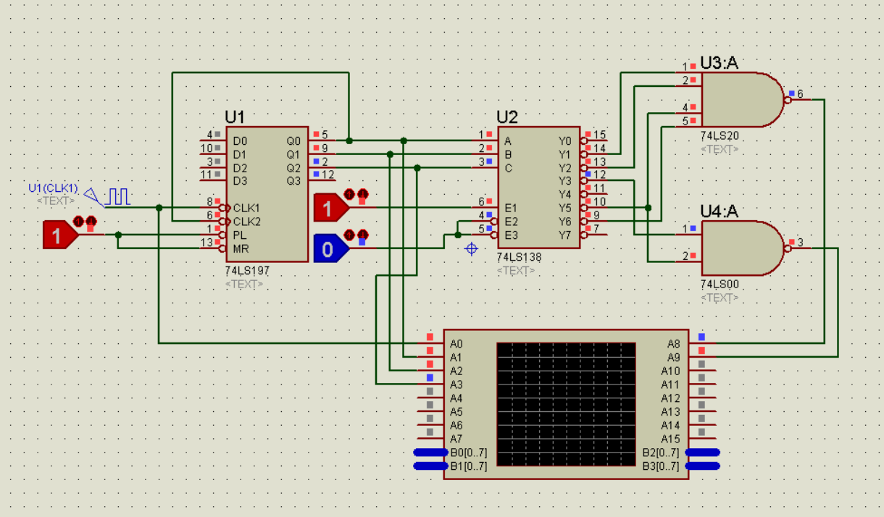



（4）实验箱电路静态、动态测试步骤与结果：



（5）相关分析说明：

无。

**·**使用74LS151实现，可分两次连线单独记录和/差结果、进/借位结果，或使用两块74LS151实现。

（1）实验原理：



令S2 = S，S1 = A，S0 = B，D0 = D3 = D4 = D7 = 0，D1 = D2 = D5 = D6 = 1，

Y = B + A = 1 + 2 + 5 + 6；

令S2 = S，S1 = A，S0 = B，D0 = D1 = D2 = D4 = D6 = D7 = 0，D3 = D5 = 1，

C = AB + SB = 3 + 5；

（2）设计流程：

①将74LS197连接成为一个八进制计数器，线路连接方式如下：

将实验箱上74LS197的CP0与与10KHz连续脉冲相连接，10KHz连续脉冲与LED“0-1”显示器相连接；、接HIGH高电平；Q0与CP1相连接；则Q2、Q1、Q0就是八进制计数器的输出（Q2为最高有效位）；

②74LS197的Q2 、Q1、Q0分别与两个74LS151芯片的S2、S1、S0相连接，74LS151的接低电平第一个74LS151芯片的D0、D3、D4、D7接低电平LOW，D1、D2、D5、D6接高电平HIGH，第二个74LS151芯片的D0、D1、D2、D4、D6、D7接低电平LOW，D3、D5接高电平HIGH；

③示波器的G接LOW，示波器D0、D1、D2、D3、D4、D5连接74LS197的CP0、Q2、Q1、Q0第一个74LS151芯片的Z、第二个74LS151芯片的Z；

（3）Protues仿真设计与仿真结果：

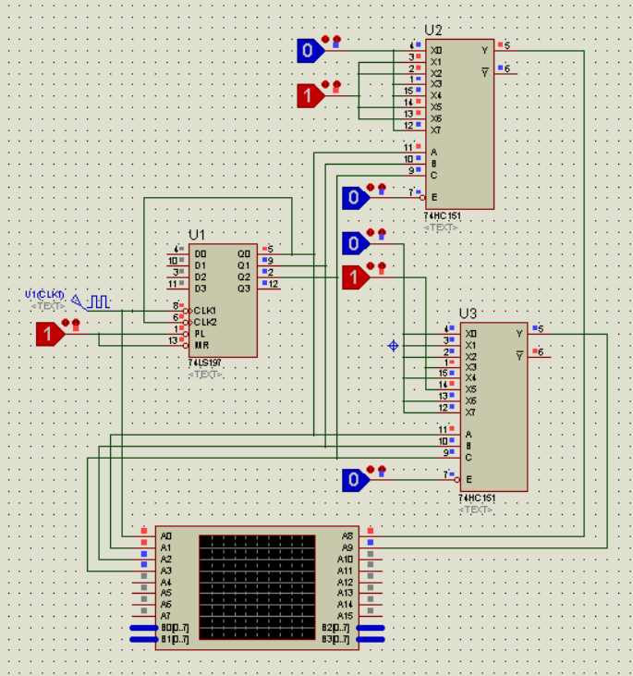



（4）相关分析说明：

无。

1. **实验心得**

依据各种仪器，如74LS138和74LS151的特性，找到输入和输出之间的关系，再根据我们的实验目标，通过真值表、卡诺图，得到逻辑表达式的最简形式，再与仪器输入输出进行对比，设计电路。